Синтез триметилтриазациклононана и изучение его свойств с переходными металлами.

Введение

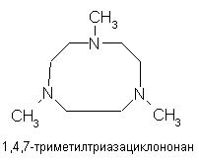
Триметилтриазациклононан — это насыщенное гетероциклическое соединение, содержащее в цикле три атома азота. Несмотря на то что триметилтриазациклононан является амином, по своему строению и свойствам он черезвычайно похож на краун эфиры. Одной из важнейших его особенностей является способность связывать ионы переходных металлов, находящихся в растворе, посредством создания координационных связей между атомами азота и ионом металла. Краун эфиры — органические, циклические соединения открытые сравнительно недавно, но, тем не менее, представляющие собой большой интерес. Краун эфиры были вперые синтезированы и описаны ученым Чарльзом Педерсоном в 1961 году. Его научный труд был впервые опубликован в 1967 году, он принес известность своему автору, а так же послужил причиной начала бурного исследования свойств краун эфиров почти во всех крупнейших научных центрах мира. Идеи Педерсона были развиты французским ученым Жан Мари Леном, которому позже удалось синтезировать на основе краун эфиров криптанды — макробициклические лиганды. Исследования Ч. Педерсона и Жана Мари Лена послужили основой для развития координационной химии, основной задачей которой является изучение молекулярных рецепторов.

Целью моей работы синтез гетероциклического азотосодержащего соединения, изучение его свойств в связи с переходными металлами и строения. В процессе выполнения работы мною были поставлены следующие задачи:
- Изучить литературу касающуюся данного вопроса;
- Ознакомится с теорией лабораторного синтеза органических веществ;
- На основе полученных знаний произвести синтез выбранного соединения;
- Провести эксперименты, целью которых является изучение свойств триазациклононана в связи с переходнымим металлами.

В первой главе данной работы содержится теоретический материал, описывающий строение и общие свойства гетероцикличекских аминов в сравнении с краун-эфирами. Во второй главе рассматривается схема синтеза вышеуказонного соединения (триметилтриазациклононана), описание его свойств, описание экспериментов, по средством которых проводилось изучение взаимодействия соединения с ионами переходных металлов.

Теоретическая часть

Амины и краун эфиры.

Амины — это органические соединения, рассматривымые как производные аммиака, в котором атом или несколько атомов (1,2 или 3) водорода замещены на углеводородные радикалы. В данной работе нас будут интересовать только азотосодержащие гетероциклические соединения, не являющиеся производными бензола. Не расмотрение подобного рода веществ в данной работе обусловлено тем, что такие вещества, как пиридин или пиролл, не обладают свойствами, например, вышеуказанного триметилтриазициклононана, который по своим физическим и химическим свойствам больше похож на краун эфиры. Что не удивительно, поскольку даже в определение краун эфиров входит, что один или несколько атомов кислорода могут быть замещены на атомы других элементов, например, азота. В данном случае все атомы кислорода замещены на атомы азота, что, в прочем, не сильно сказывается на свойствах соединения. Исходя из этого, можно утверждать, что триметилтриазациклононан способен образовывать устойчивые липофильные комплексы с катионами металлов. Именно поэтому целю этой работы также является изученение механизмов взаимодействия триметилтразациклононана с переходными металлами, точнее, с их катионами. Интересный факт, что изначально считалось, что только катион металла определенного радиуса может подойти к «отверстию» в молекуле краунэфира, но как показала практика, это не обязательное условие. В нашем случае диаметр «отверстия» настолько мал, что даже самый мелнький катион переходного металла (Sc, скандий, R=162пм) не может подойти, что, в прочем, не должно помешать ему образовать комплексное соединеие с молекулой триметилтриазациклононана. Причина этому заключается в том, что катион скандия может крепиться над молекулой и удерживаться образующимися координациооными связями. Таким образом, еще одной задачей, которая была поставлена, является установление максимального радиуса катиона, который может удерживаться молекулой вышеуказанного вещества.
Теперь стоило бы рассмотреть физические свойства, которыми должно обладать синтезируемое вещество.

Физические свойства.

Судя по молекулярной массе (Mr = 171 у.е.), и исходя из того, что строение молекулы не предусматривает образование водородных связей с водой, полученное вещество должно представлять собой жидкость желтого цвета, нерастворимую в полярных растворителях. Оно не должно обладать ни вкусом, ни запахом, так как, исходя из его структуры, не способно взаимодействовать с рецепторами клеток человека. Исходя их уравнения рекции горения, при полном жестком окислении одного моль вещества должно получаться девять моль углекислого газа (V(CO2) = 201.6л) и полтора моль азота (V(N2) = 33.6 л).

4C9N3H21 + 57O2 = 6N2 + 36CO2 + 42H20

Практическая часть
Синтез триметилтриазациклононана

Синтез проводился по патенту, полученному 8 февраля 1994 года в Соединенных Штатах Америки компанией Lever Brothers. В этой исследовательской работе изложены несколько схем синтеза. Вещество было одновременно получено по двум из них, чтобы избежать ошибок и в любом случае получить искомое по окончании работы. Далее будут представлены лабораторные журналы, которые велись в течение работы.
Лабораторный журнал №1
Получение триметилтриазациклононана по двухступенчатой схеме синтеза.
- Уравнения реакций.
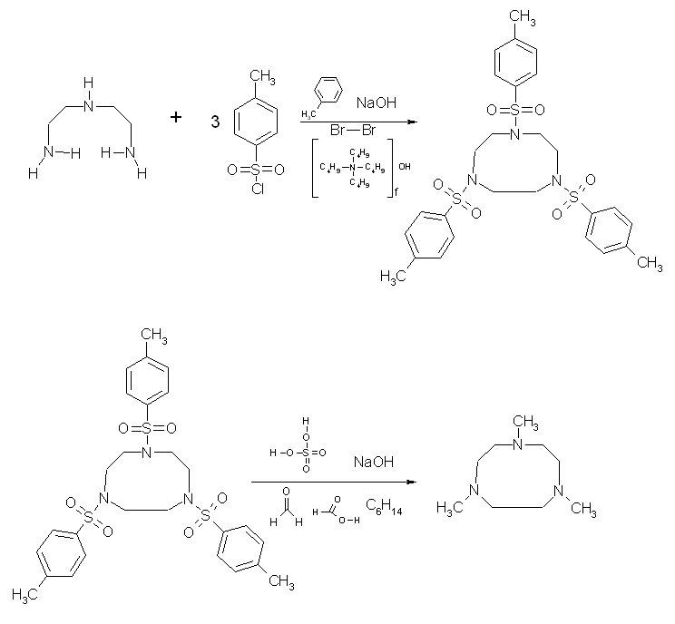

- Расчет синтеза
Исходные и конечные вещества | Молярная масса в граммах/моль | Требуемые количества исходных веществ
Исходные и конечные вещества | Молярная масса в граммах/моль | В граммах | В миллилитрах
Карбонат калия | 138 | 60,7 | ---
Диэтилентриамин (раствор) | 103 | 13,9  P = 9,955 г/см3 | ---
4-толуолсульфонилхлорид | 176 | 79,4 | ---
Параксилол | 106 | --- | 600
Гидрооксид натрия | 40 | 47,8 | ---
Гидрооксид тетрабутиламмония | 259 | --- | 5 мл  Концентрация:  1,4 моль/литр
Дибромэтан | 188 | --- | 60
Тритозилтриазациклононан | 591 | --- | ---
50% раствор гидрооксида натрия | 40 | --- | 200
Концентрированная серная кислота | 98 | --- | 26,5
Формальдегид  (37% раствор) | 30 | --- | 56
Муравьиная кислота  (88% раствор) | 46 | --- | 56,25
Гексан | 86 | --- | 100

Техника безопасности: использование перчаток резиновых и очков в ходе работы
- План работы
Шаг первый
- Раствор карбоната калия в дистилированной воде (V = 150 мл) помещается в трехгорлую колбу с дефлегматором.
- Добавляется диэтилентриамин.
- Добавляется твердый 4 — толуолсульфонилхлорид.
- Полученный раствор перемешивается и нагревается до 90 гарадусов в течение часа.
- Последовательно в раствор мощаются параксилол, гидрооксид натрия, гидрооксид тетрабутиламмония и первые 20 мл дибромэтана.
- Раствор пермешивается еще в течение 4 ех часов при температуре 90 градусов.
- В раствор помещаются еще 20 мл дибромэтана.
- Раствор пермешивается еще в течение 4 ех часов при температуре 90 градусов.
- Добавляются последние 20 мл дибромэтана.
- Смесь оставляется еще на 18 часов с подключенным к ней нагревательным элементом и мешалкой.
- Смесь остужается до комнатной температуры. В осадок выпадает белое вещество — тритозилтриазациклононан.
- Проводятся необходимые эксперименты для подтверждения качественного состава.
Шаг второй.
- Тритозилтриазациклононан добавляется в колбу вместе с 26,5 мл концентророванной сероной кислоты и 4,75 мл дистилированной воды.
- Смесь нагревается на масляной бане при температуре 90 градусов по Цельсию. Процесс продолжается в течение 6 часов с образованием жидкости черного цвета.
- В колбу, охлажденную до 0 градусов по Цельсию, с дефлегматором помещается 77мл 50% раствора гидрооксида натрия и 31мл дистилированной воды.
- После пермешивания в раствор добавляется черная жидкость.
- После чего последовательно добавляются 56мл 37% раствора формальдегида и 56,25 мл 88% раствора муравьиной кислоты.
- Смесь нагревается при температуре 90 градусов на протяжении 14 часов.
- Следующим этапом смесь охлаждается до 0 градусов по Цельсию. В раствор добавляется 122,5 мл 50% раствора гидрооксида натрия.
- Добавляется 100мл гексана.
- Смесь профильтровывается и промывается гексаном.
- Полученное веществор просушивается на фильтре, который содержить сульфат натрия.
- В результате все проделанных операции образуется жидкость желтого цвета, которая и является триметилтразациклононаном.

Лабораторный журнал №2
1.Уравнения реакций
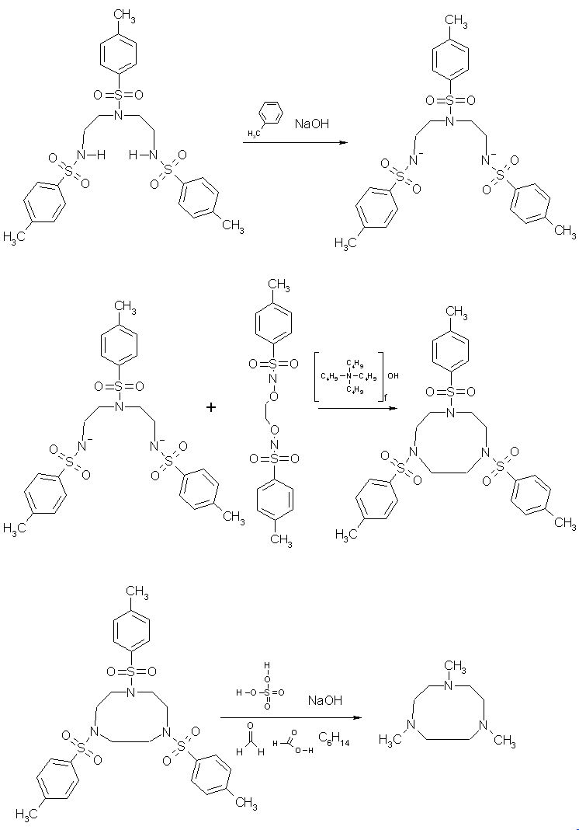
2. Расчет синтеза

Исходные и конечные вещества | Молярная масса в граммах/моль | Требуемые количества исходных веществ
Исходные и конечные вещества | Молярная масса в граммах/моль | В граммах | В миллилитрах
Тритозилдиэтилентриамин | 565 | 54 | ---
Толуол | 92 | --- | 900
Дистилированная вода | 18 | --- | 247
Гидрооксид натрия | 40 | 8,4 | ---
Тетрабутиламмония гидрооксид  (40% раствор) | 259 | --- | 6,8
Дитозилэтиленгликоль | 370 | 35,35 | ---
Концентрированная серная кислота | 98 | --- | 53
Раствор едкого натра (50%) | 40 | --- | 400
Формальдегид  (37% раствор) | 30 | --- | 115
Муравьиная кислота  (88% раствор) | 46 | --- | 115
Гексан | 86 | --- | 200

3.План работы, последовательность действий.
Шаг первый.
- В двухлитровую колбу с дефлегматором помещается 54 г тритозилдиэтилентриамина вместе в 900 мл толуола.
- Растовор перемешивается с нагреванием.
- В раствор добавляется 8,4 мл дистилированной воды вместе с 175 мл дистилированной воды.
- В раствор помещается тетрабутиламмоний
- Реакционная смесь нагревается до 90 градусов по Цельсию и оставляется на полчаса.
- После этого в течение 6 часов в раствор равными порциями добавляется дитозилтриэтиленаммония.
- Реакционная смесь нагревается еще в течение 4 часов.
- В результате получается кристаллическое вещество белого цвета — тритозилтриазациклонон.
Шаг второй.
- В колбу , оснащенную магнитной мешалкой, помешается 53 мл концентрированной серной кислоты вместе с 9,5 мл дистилированной воды.
- Через несколько минут (5 — 10 минут) в колбу помещается тритозилтриазациклононан.
- Реакционная смесь нагревается в течение 6 ти часов при температуре 140 грудсов Цельсия на масляной бане.
- В двухлитровую колбу , оснащенную магнитной мешалкой и охалажденную до 0 градусов по Цельсию, заливается 154 мл 50% раствора гидрооксида натрия вместе с 65,5 мл дистилированной воды.
- Через 45 минут раствор из первой колбы, предварительно охлажденный до 0 градусов по Цельсию, переливается во вторую.
- В полученную смесь добавляются 115мл 37% раствора формальдегида и 115мл 88% раствора муравьиной кислоты.
- Смесь греется в течение 14 часов при температуре 90 градусов по Цельсию.
- Через 14 часов смесь охлаждается до 0 градусов по Цельсию.
- В раствор добавляется еще 245мл 50% раствора едкого натра (заливать до тех пор пока Ph раствора не будет равно 14), после чего раствор перемешивается.
- В раствор добавлется 200мл гексана.
- В конце должна получиться маслянистая жидкость желтого цвета — это триметилтриазациклононан.

Эксперименты посвященные изучению механизмов взаимодействия триметилтразациклононана с катионами переходных металлов.

